《电子信息专业课》押题卷（卷4）
（考试时间：100分钟 考试形式：闭卷）
注意事项：
1. 请将所有答案写在答题专用纸上，并注明题号。答案写在试卷和草稿纸上无效。
2. 考试结束时，须将试卷和答题卡一并会交

一、选择题（共10题，每题2分，共20分）
1.一电阻$R$上$u$、$i$参考方向不一致，令$u=−10V$，消耗功率为0.5W，则电阻$R$为（ ）
A、200Ω B、−200Ω C、±200Ω
2.电路如图所示，a、b两端可等效为（ ）。
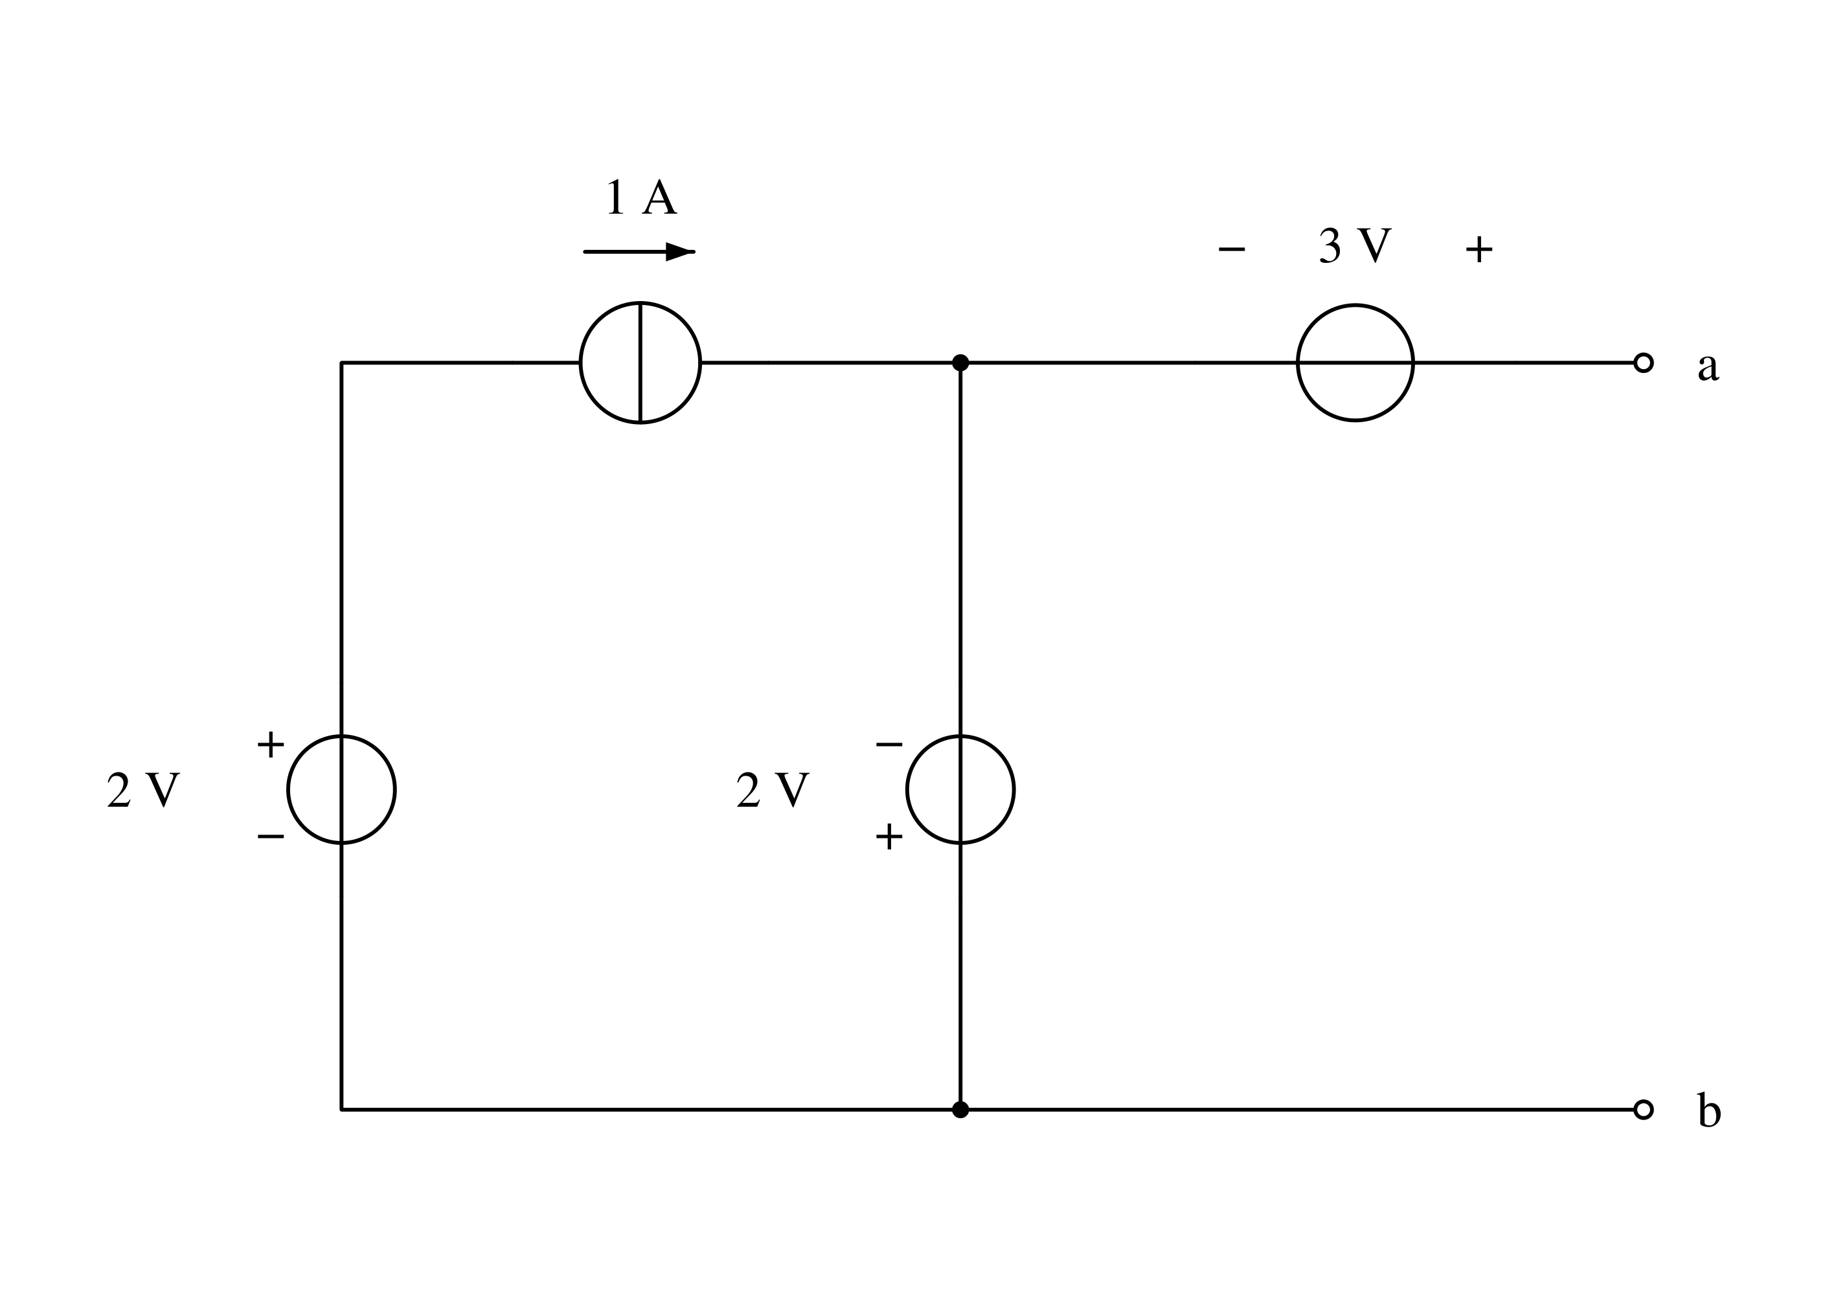
A.$U_{ab}=1V$ B.$U_{ab}=2V$ C.$U_{ab}=3V$ D.$I_{S}=1A$

3.RLC三个理想元件串联，若$X_{L}>X_{C}$，则电路中的电压、电流关系是（ ）。
A.u超前i B.i超前u C.同相 D.反相
4.$u=−100sin(6πt+10°)V$超前$i=5cos(6πt−15°)A$的相位差是（ ）
A、25° B、95° C、115°
5.复阻抗$Z=10 600$可视为（ ）。
A.R B.LC串联 C.RC串联 D.RL串联
6.以下电路中，可用作电压跟随器的是（ ）
A.差分放大电路 B.共基电路
C.共射电路 D.共集电路
7.在基本共射放大电路中，信号源内阻$R_{S}$减小时，输入电阻$R_{i}$将（ ）
A.增大 B.减少 C.不变 D.不能确定
8.要得到一个由电流控制的电流源应选用（ ）
A.电压串联负反馈 B.电压并联负反馈
C.电流串联负反馈 D.电流并联负反馈
9.用8个触发器可以记忆（ ）种不同状态。
A.8 B.16 C.128 D.256
10.输出在每个时钟周期翻转一次的触发器是（ ）。
A.T′触发器 B.T触发器 C.D触发器 D.JK触发器

二、判断题（共10题，每题2分，共20分）
1.电路分析中一个电流得负值，说明它小于零。（ ）
2.电路中任意两个结点之间连接的电路统称为支路。（ ）
3.感性负载并联适当电容器后，线路的总电流减小，无功功率也将减小。（ ）
4.R-L-C串联电路发生谐振时，电路的阻抗$|Z|=R，U_{L}=U_{C}$。（ ）
5.功率因数就是指交流电路中总电压与总电流之间的相位差。（ ）
6.若两个函数具有不同的真值表，则两个逻辑函数必然不相等。（ ）
7.若两个函数具有不同的逻辑函数式，则两个逻辑函数必然不相等。（ ）
8.在负反馈放大电器中，在反馈系数较大的情况下，只在尽可能地增大开环放大倍数，才能有效地提高闭环放大倍数。（ ）
9.直接耦合放大电路的温漂很小，所以应用很广泛。（ ）
10.复合管的类型（NPN或PNP）与组成它的最前面的管子类型相同。（ ）

三、填空题（共10题，每题2分，共20分）
1.大小和方向均不随时间变化的电压和电流称为 电，大小和方向均随时间变化的电压和电流称为 电，大小和方向均随时间按照正弦规律变化的电压和电流被称为 电。
2.图示单口网络的开路电压$u_{oc}$等于$3V$
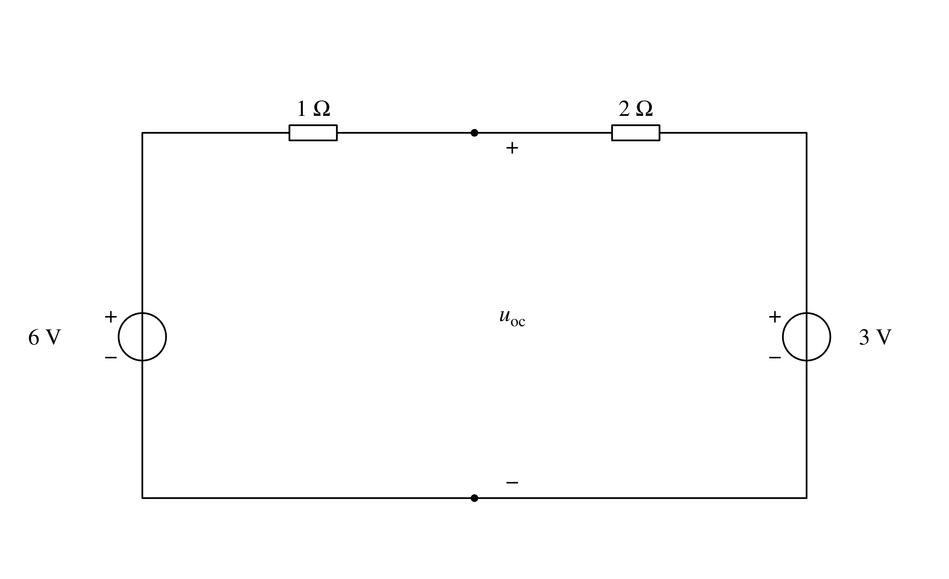
3.己知$i_{1}=20sinωt A，i_{2}=20sin(ωt−{120}^{0})A，i_{3}=20sin(ωt+{120}^{0})A$，则$i_{1}+i_{2}+i_{3}=$ 。
4.在正弦交流电路中，电感元件的瞬时值伏安关系可表达为
5、相量分析法，就是把正弦交流电路用相量模型来表示，其中正弦量用 代替，R、L、C电路参数用对应的 表示，则直流电阻性电路中所有的公式定律均适用于对相量模型的分析，只是计算形式以 运算代替了代数运算。

6.如用0V表示逻辑1，−10V表示逻辑0，这属于 逻辑。
7.不会出现的变量取值所对应的 叫约束项。
8.放大电路的电压增益和电流增益在工程上常用“分贝”表示，其表达式分别是
、 。
9.PN结的结电容包括 和 。当在PN结两端施加正向电压时，空间电荷区将 ， 电容将增大。
10.测得某放大电路中三极管的三个电极A、B、C对地点的电位分别为−11、−6、−6.7，则A电极为（ ）极，B电极为（ ）极，C电极为（ ）极。

四、名词解释（共6题，每题5分，共30分）
1.诺顿定理：

2.全响应：

3.交流负载线：

4.最大不失真输出电压：

5.同步时序电路：

6.电平触发：

五、分析计算题（共6题，每题10分，共60分）
1.如下图，化简后用电源互换法求$I$=？（10分）
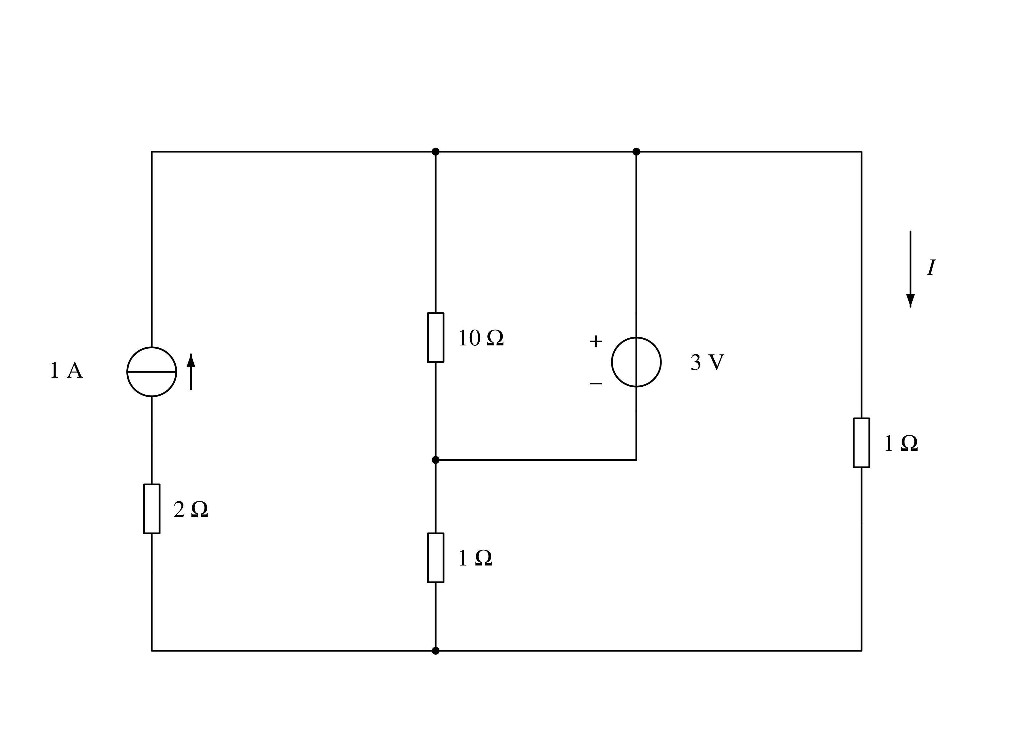
解：

2.在右图所示电路中，已知复阻抗$Z_{2}=j60Ω$，各交流电压的有效值分别为：$U_{S}=100V，U_{1}=171V，U_{2}=240V$，求复阻抗$Z_{1}$。
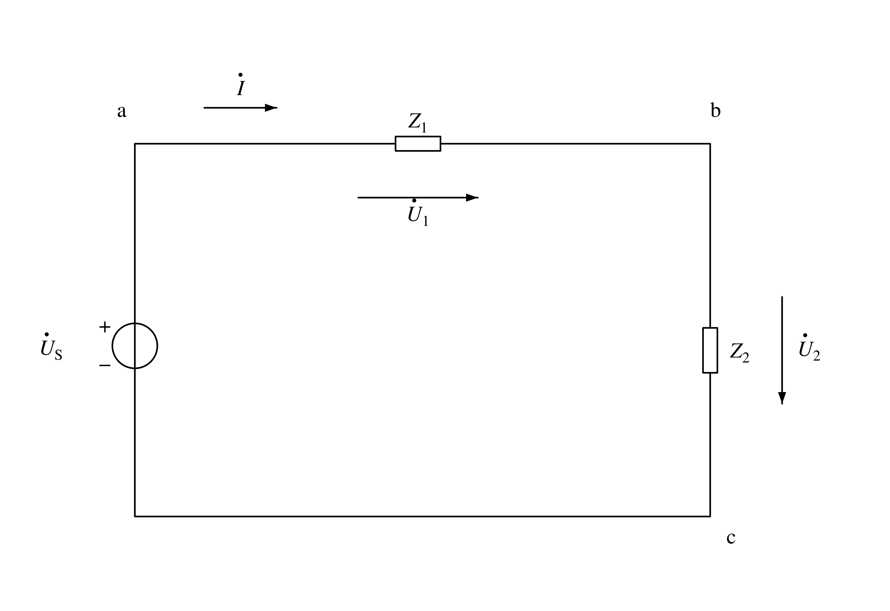
解：

3.已知稳压管的稳压值$U_{Z}=6V$，稳定电流的最小值$I_{Zmin}=5mA$。求图示电路中$U_{O1}$和$U_{O2}$各为多少伏。
〔原件所指电路图缺失〕
解：
稳压管要稳压需满足 $\frac{R_{L}}{R_{L}+R}U_{I}≥U_{Z}$
∴（a）$\frac{2}{2+0.5}×10V=8V>U_{Z}=6V$，可稳压，$U_{O1}=6V$
（b）$\frac{2}{2+2}×10V=5V<U_{Z}$，不可稳压，管子处于反偏截止状态，$U_{O2}=5V$

4.电路如图（a）所示，该电路的交、直流负载线绘于图（b）中。
试求：（1）$V_{CC}、I_{BQ}、I_{CQ}、V_{CEQ}$的值；
（2）电阻$R_{b}$、$R_{c}$的值；
（3）输出电压的最大不失真幅度；
（4）要使该电路能不失真地放大，基极正弦电流的最大幅值是多少？
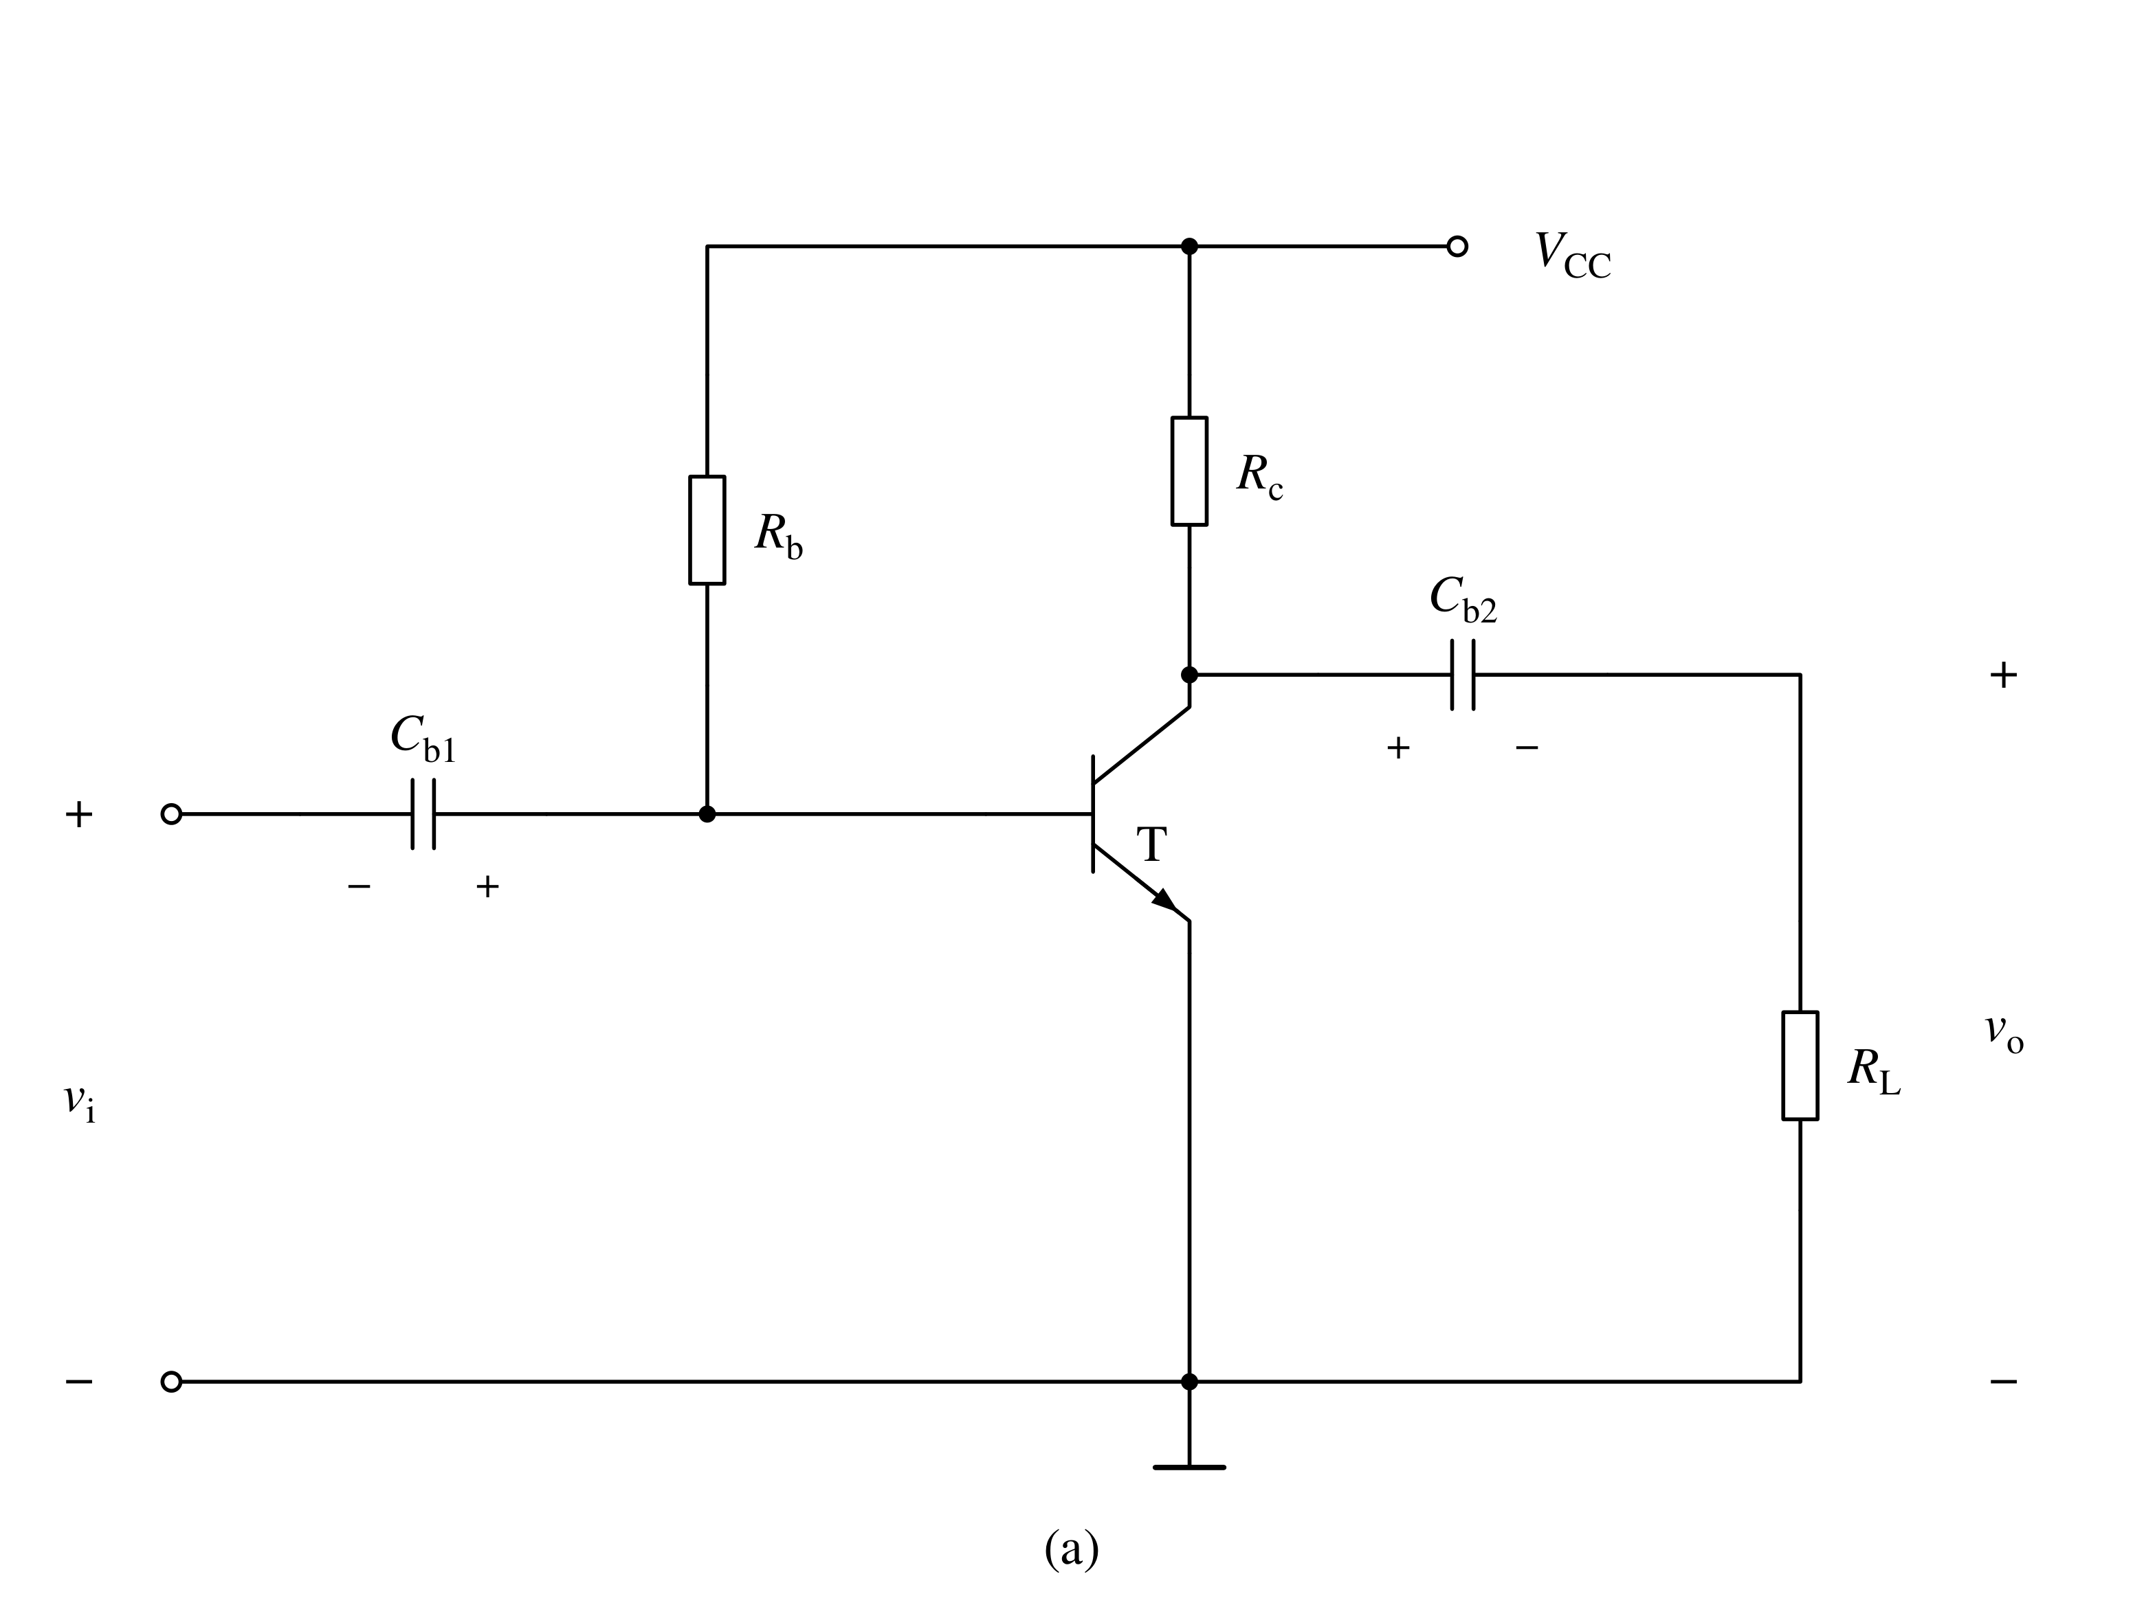

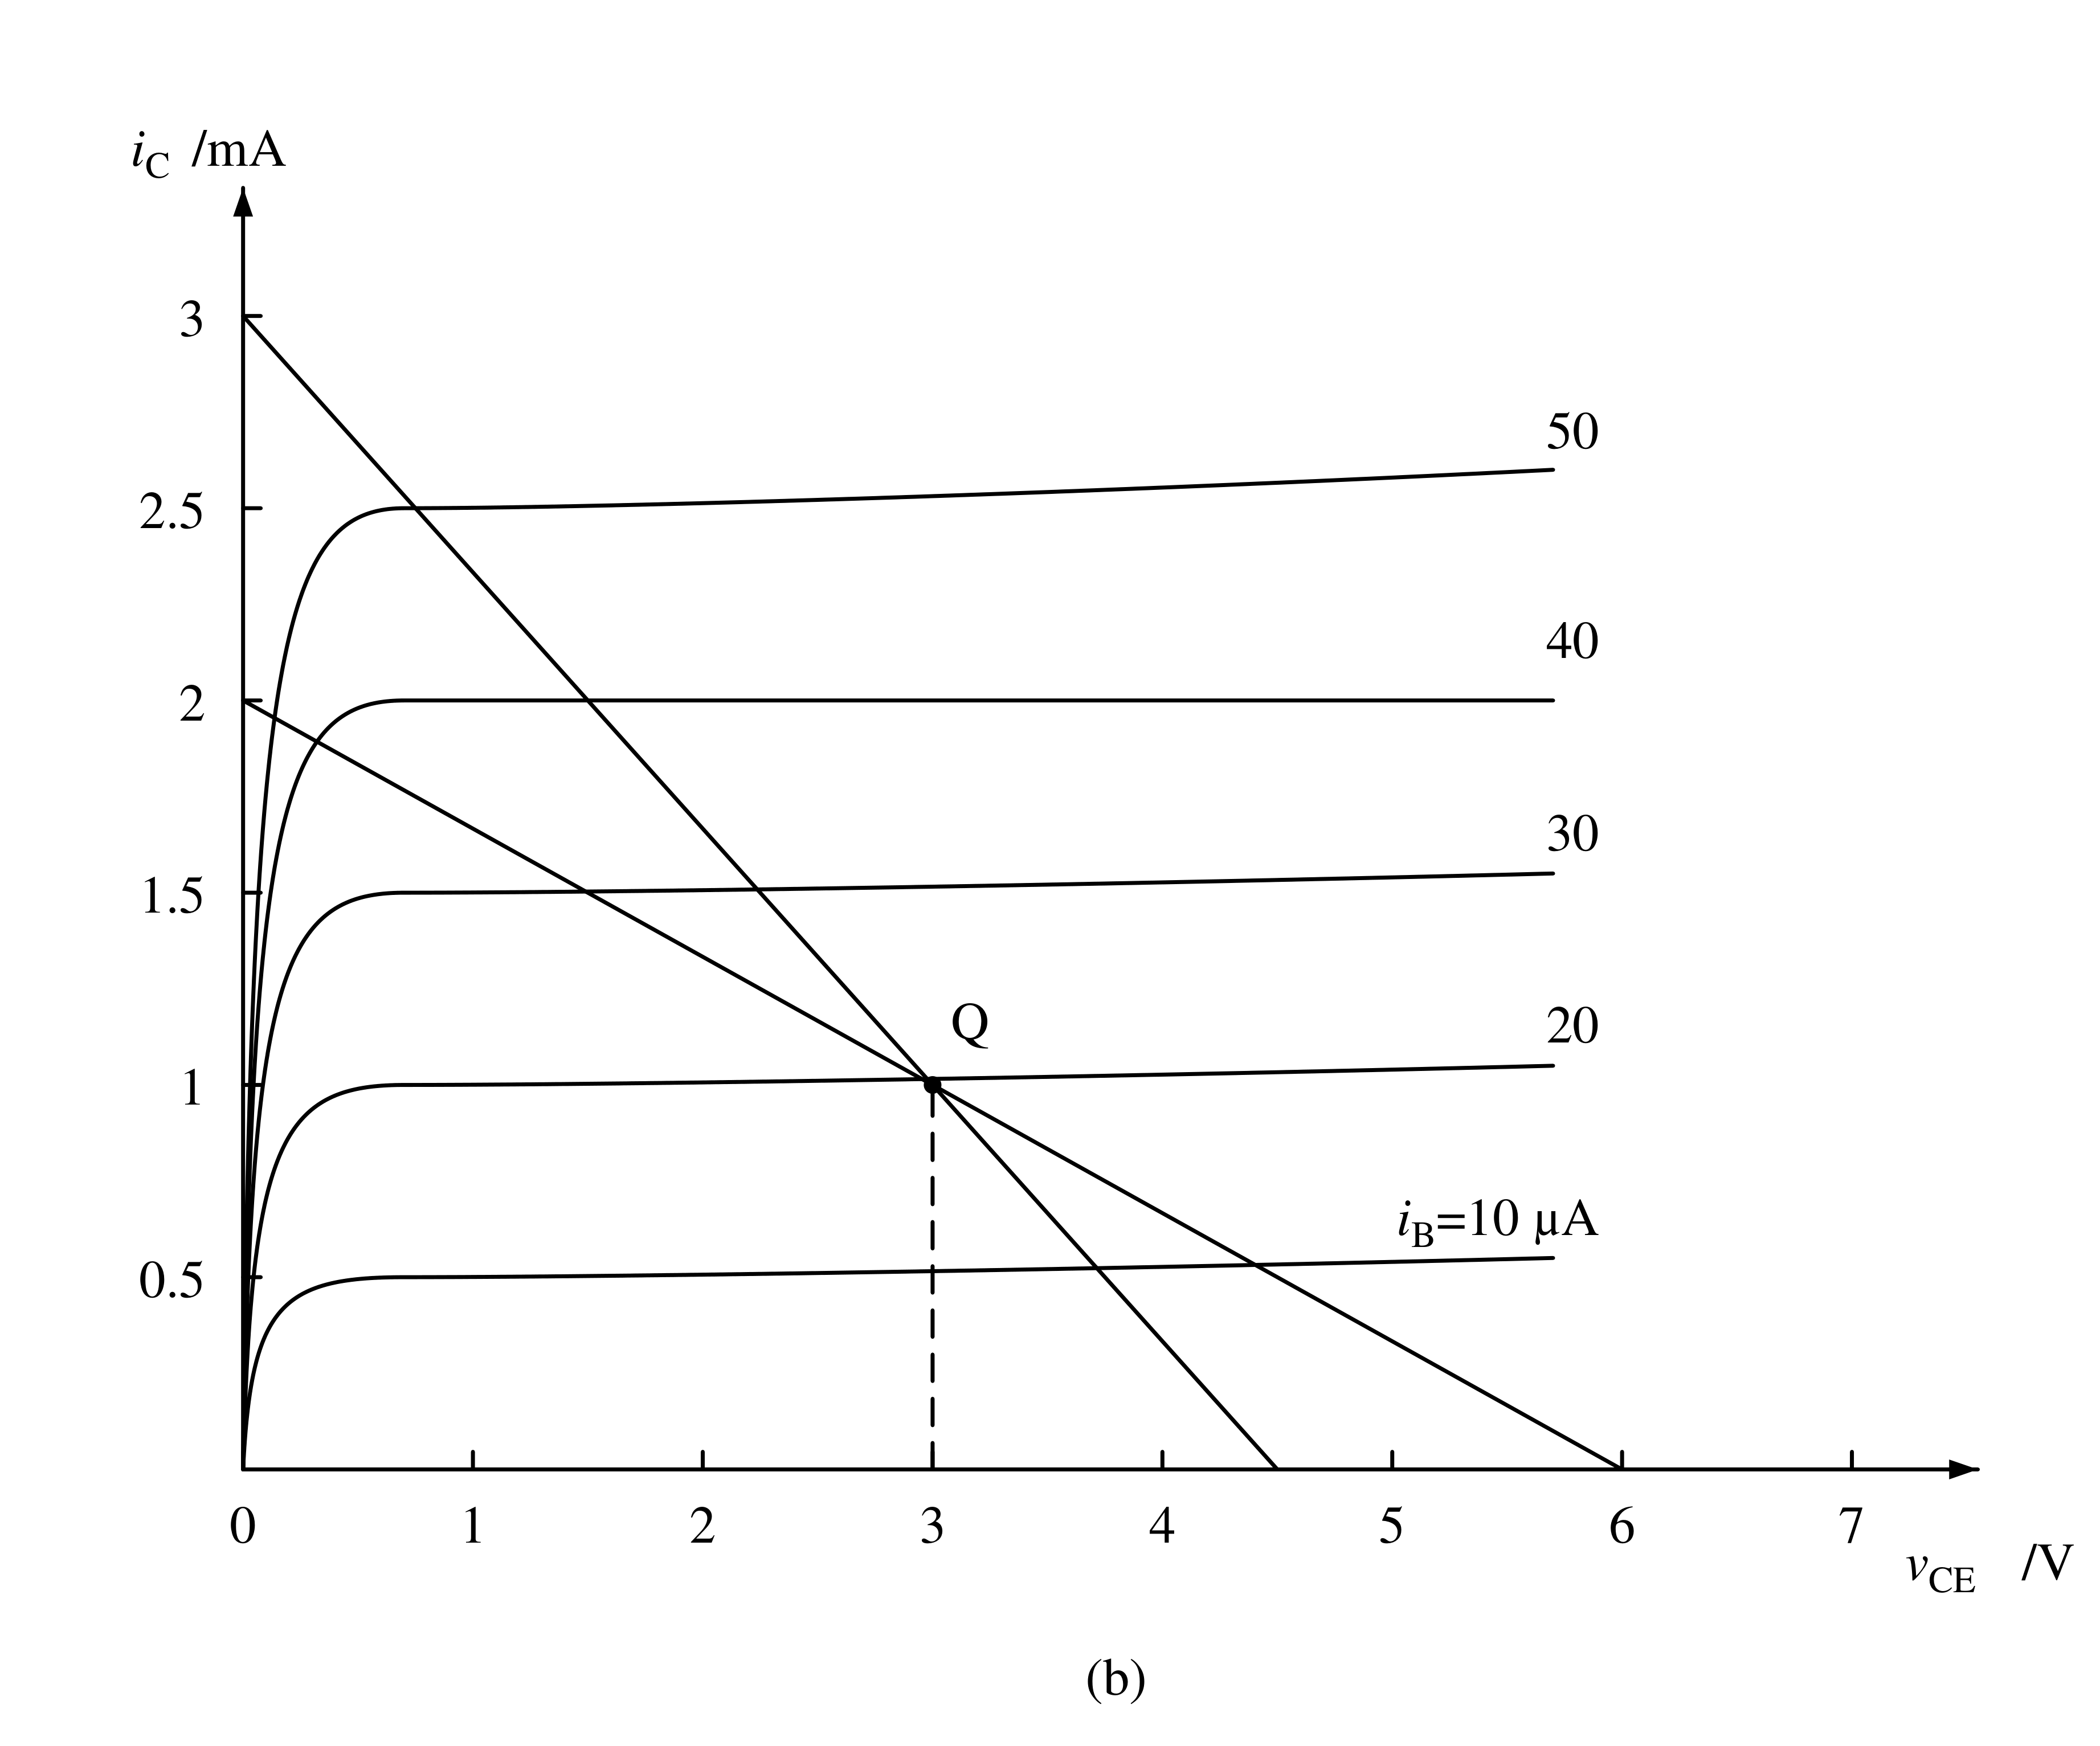
解：

5.设计一个多功能组合数字电路，实现表5.1所示逻辑功能。表中$C_{1}$，$C_{0}$为功能选择输入信号；A、B为输入变量；F为输出。
1、列出真值表，写出F的表达式；
2、用八选一数据选择器和门电路实现。
表5.1
$C_{1}$ | $C_{0}$ | $F$
$0$ | $0$ | $A+B$
$0$ | $1$ | $AB$
$1$ | $0$ | $A⊕B$
$1$ | $1$ | $\overline{A⊕B}$
解：

分析图所示电路中，当A、B、C、D只有一个改变状态时，是否存在竞争冒险现象？如果存在，都发生在其他变量为何种取值的情况下？
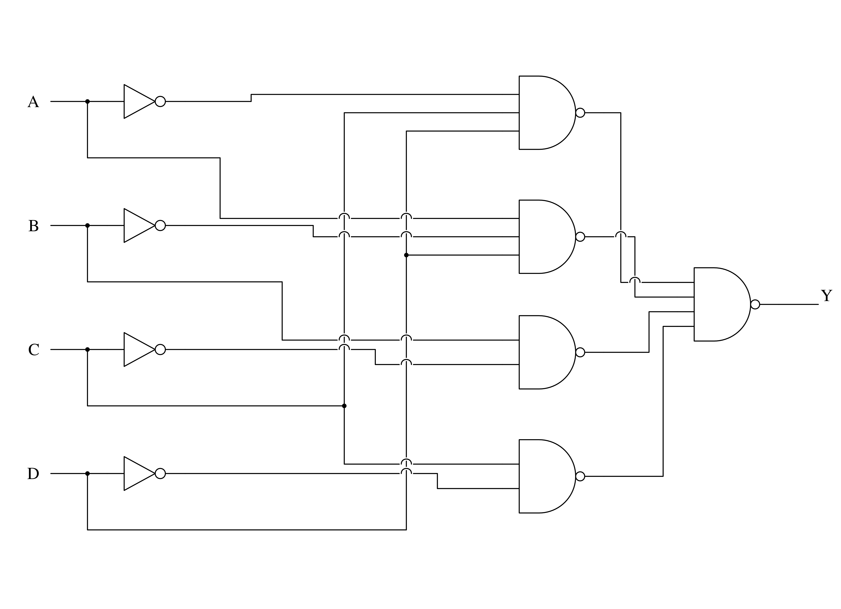
解：

